Reunião 11/02/2021

Forquilhinha, 11 de Fevereiro de 2021.

O Conselho Municipal de Saúde, iniciou sua primeira reunião do ano de 2021, no dia 11/02/2021 na câmara municipal de vereadores de Forquilhinha-SC.

Sobre a presença dos membros nomeados pelo decreto Nº.071, de 26 de Fevereiro de 2021 a qual compõe o plenário do conselho municipal de Saúde, inicio se pela acolhida do membros e apresentação do presidente Tiago Minatto, vice presidente Lidia Almeida e secretaria Pupi Steiner e Senhor secretaria de saúde Clenio Ricken.

Pauta:
Leitura feita pelo Presidente do CMS
Lei Nº 249 de 29/10/1993
Regimento do CMS Nº34 de 13/04/2010

Presidente do CMS também fez reivindicações:
*Formações para profissionais de saúde.
*Auditoria na Secretaria de Saúde de Forquilhinha no ano de 2020.
*Ausência de paciente do saúde Bucal no CEO demanda trazida pela vice presidente, reclamadas pelo profissionais do CEO.
*A falta de profissionais de odontologia.
*Pedido de um profissional para aplicação de vacinas na unidade de saúde de sanga do café a qual atende unidade saúde de santa Terezinha.

O secretario de saúde se comprometeu a termos de transparência e entendimento pleno nas divulgações nas prestações de contas mensais.Também se coloco a disposição a fazer o melhor pela saúde no município de Forquilhinha.

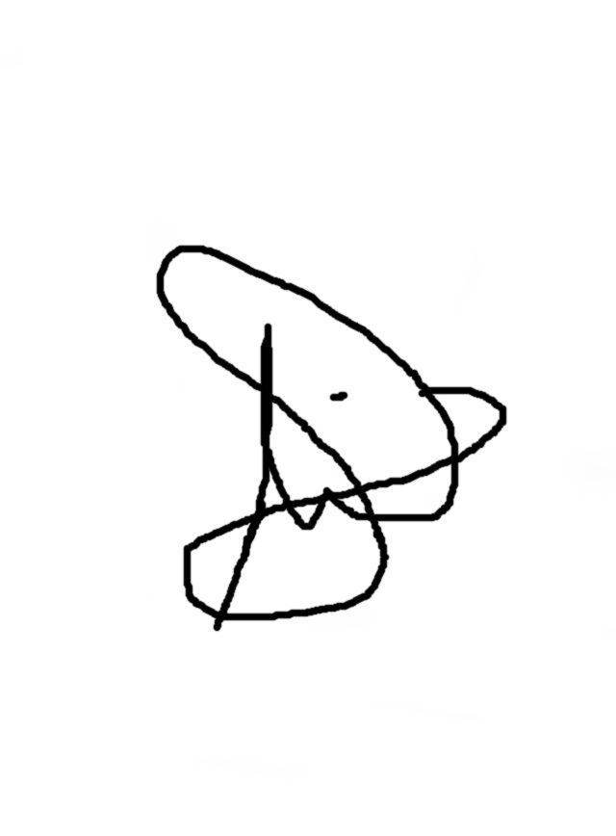

_________________________________
TIAGO MINATTO
Presidente do Conselho Municipal

Sobre Aprovação Plenário Conselho Municipal de Forquilhinha em conformidade com a Lei Municipal nº 249, Resolução federal Nº649, de 12 novembro de 2020,de 29 de outubro de 1993 e Decreto nº 34/2010 e Resolução CMS municipal N° 13/CMS/2020.Presentes:
Carimbo de data/hora | Nome Completo | Qual Entidade você representa? | Cargo?
11/02/2021 21:59:53 | Stefani Fernandes estevam | Representante da Associação dos Aposentados e Pensionistas do Município de Forquilhinha | Titular
11/02/2021 22:00:23 | Claudio Eyng | Representante da Secretaria de Obras | Titular
11/02/2021 22:01:10 | Ester Zanette Barp | Representante da Secretaria de Administração e Finanças | Titular
11/02/2021 22:01:15 | Maicon Borges | Representante da Associação dos Aposentados e Pensionistas do Município de Forquilhinha | Suplente
11/02/2021 22:01:15 | Tiago Minatto | Representante da Pastoral da Juventude | Titular
11/02/2021 22:01:33 | Ramon Martins Serafim | Representante dos profissionais que trabalham na área de saúde menta | Titular
11/02/2021 22:02:43 | Tiago Minatto | Representante da Pastoral da Juventude | Titular
11/02/2021 22:03:15 | Erica wesler de Costa | Representante da Associação dos Clubes de Mães do Município | Suplente
11/02/2021 22:04:21 | Daiani Cechinel | Representante da Secretaria de Saúde | Suplente
11/02/2021 22:07:29 | Fernanda Warmling | Representante dos profissionais que trabalham na área de saúde menta | Suplente
11/02/2021 22:07:39 | Lidia | Representante da Pastoral do Idoso | Titular
11/02/2021 22:09:48 | Sirley Regina steiner | Representante da Associação dos Clubes de Mães do Município | Titular
11/02/2021 22:12:53 | Luana de Souza | Representante do Conselho tutelar | Titular
11/02/2021 22:19:20 | Marcia Goulart Locks | Representante do Sindicato dos Trabalhadores no Serviço Público de Forquilhinha | Suplente
11/02/2021 22:22:53 | Clenio José Ricken | Representante da Secretaria de Saúde | Titular
11/02/2021 22:23:06 | Clenio José Ricken | Representante da Secretaria de Saúde | Titular
11/02/2021 22:27:03 | PATRICIA AMANDIO FLORIANO | Representante dos profissionais que trabalham na área de saúde do Município | Titular
11/02/2021 22:28:20 | Nilzete Locks | Representante da Secretaria de Planejamento | Titular
11/02/2021 22:43:31 | Edinéia da Silva Trombim | Representante da Associação de Pais e Amigos dos Excepcionais - APAE | Titular
11/02/2021 22:43:58 | Edinéia da Silva Trombim | Representante da Associação de Pais e Amigos dos Excepcionais - APAE | Titular
11/02/2021 23:08:56 | Adlis Marileide Steiner Pugen | Representante do Movimento de Casais da Paróquia do Sagrado Coração de Jesus - LAREIRA | Titular
11/02/2021 23:18:42 | Daiani Cechinel | Representante da Secretaria de Saúde | Suplente
12/02/2021 08:35:26 | Renata De Luca Romancini Ronchi | Representante da Secretaria de Ação Social | Suplente

